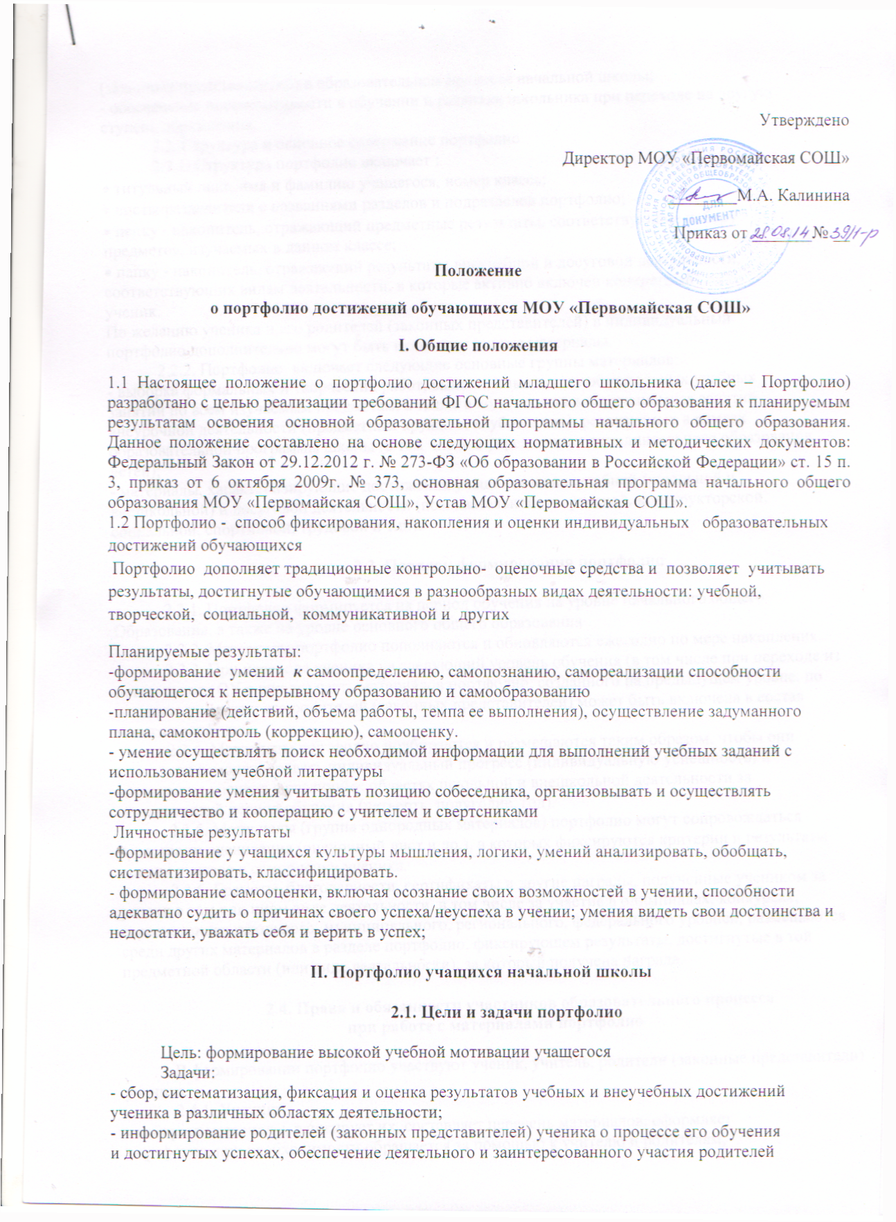 (законных представителей) в образовательном процессе начальной школы;
- обеспечение преемственности в обучении и развитии школьника при переходе на другую
ступень образования.
2.2. Структура и основное содержание портфолио
2.2.1. Структура портфолио включает :
• титульный лист, имя и фамилию учащегося, номер класса;
• листы-разделители с названиями разделов и подразделов портфолио;
• папку - накопитель, отражающий предметные результаты, соответствующие набору
предметов, изучаемых в данном классе;
• папку - накопитель, отражающий результаты внеучебной и досуговой деятельности,
соответствующих видам деятельности, в которые активно включен конкретный
ученик.
По желанию ученика и его родителей (законных представителей) в индивидуальный
портфолио дополнительно могут быть включены и иные материалы.
2.2.2. Портфолио включает следующие основные группы материалов:
- выборка формальных и творческих работ, выполненных в ходе обязательных учебных
занятий по всем изучаемым предметам, а также в ходе посещаемых учащимися занятий
внеурочной деятельности (предметных кружков, клубов и т.п.), реализуемых в рамках
образовательной программы школы (в том числе в учреждениях дополнительного образования
детей);
- материалы, характеризирующие достижения учащихся во внеучебной (школьной и
внешкольной) и досуговой деятельности (познавательной, творческой, конструкторской,
социальной, спортивной, трудовой и т.п.).

2.3. Порядок формирования портфолио

2.3.1. Портфолио формируется на период обучения на уровне начального общего
Образования, а также на уровне основного общего образования .
2.3.2. Материалы портфолио пополняются и обновляются ежегодно по мере накопления.
2.3.3. При переходе ученика на следующий уровень обучения (в том числе при переходе из
дошкольного ОУ в школу) часть материалов портфолио, созданного на предыдущем уровне, по
желанию ученика и его родителей (законных представителей) может быть включена в состав
нового портфолио.
2.3.4. Материалы портфолио подбираются и размещаются таким образом, чтобы они
позволяли демонстрировать индивидуальный прогресс (индивидуальную успешность) и
достижения ученика в различных областях школьной и внешкольной деятельности за
определенный период обучения (четверть, полугодие, год).
2.3.5. Материалы (группа однородных материалов) портфолио могут сопровождаться
средствами оценивания (оценочный лист и др.), в которых фиксируются критерии и результаты
оценки учителя и самооценки ученика.
2.3.6. Грамоты, благодарности, сертификаты и другие награды, полученные учеником за
успехи в том или ином виде деятельности, в том числе за участие в олимпиадах, конкурсах,
соревнованиях школьного, муниципального, регионального, федерального уровней, размещаются
среди других материалов в разделе портфолио, фиксирующем результаты, достигнутые в той
предметной области (или виде деятельности), за который получена награда.

2.4. Права и обязанности участников образовательного процесса
при работе с материалами портфолио

В формировании портфолио участвуют ученик, учитель, родители (законные представители) ученика.
2.4.1. Ученик:
- собирает материалы, ранжирует их, составляет перечень материалов, оформляет
портфолио, при необходимости обращается за помощью к учителю и родителям;
- готовит презентацию портфолио, самостоятельно (при необходимости – с помощью
родителей и учителя) выбирая направление оценивания и материалы для публичной
демонстрации.
2.4.2. Ученик имеет право:
- на изъятие (замену, добавление) по своему усмотрению любого материала, кроме
обязательного, без согласования этих действий с учителем и родителями;
- на самостоятельное творческое, отражающее его личность и интересы, оформление
портфолио, включая такие его элементы, как титульный лист и листы-разделители.
2.4.3. Учитель:
- разъясняет назначение и технологию ведения портфолио, консультирует учеников и
родителей по вопросам работы с портфолио, помогает ранжировать представленные документы,
организует презентацию портфолио, оформляет итоговые документы по оценке материалов
портфолио при аттестации ученика;
- отвечает за своевременное пополнение ученического портфолио обязательными
материалами (п.2.3.6 настоящего Положения);
- рекомендует, какого типа материалы желательно включить в портфолио, исходя из
специфики задач обучения, общего и индивидуального развития школьников на данном этапе;
- обеспечивает сохранность и конфиденциальность портфолио учащихся в случае, если
местом их хранения выбрана школа (класс).
2.4.4. Учитель имеет право:
- поощрять ученика за отдельные успехи, размещая соответствующую запись в портфолио
учащегося;
- представлять любые материалы ученических портфолио (в неперсонифицированном виде)
для подтверждения собственной профессиональной квалификации в ходе аттестации, а также в
других случаях, требующих демонстрации профессиональных достижений, в том числе при
участии в профессиональных конкурсах, научно-практических конференциях и т.п.;
- использовать материалы (фрагменты материалов) ученических портфолио при подготовке
и публикации научно-методических статей, презентаций и т.п. при наличии письменного
разрешения со стороны родителей (законных представителей) учащихся.
2.4.5. Родители (законные представители) ученика:
- оказывают необходимую помощь ученику в отборе и оформлении документов портфолио,
вместе с учеником анализируют его успехи, участвуют в презентации портфолио.
2.4.6. Родители (законные представители) ученика имеют право:
- беспрепятственно знакомиться с материалами портфолио;
- вносить предложения по организации работы младших школьников с портфолио;
- принимать участие в оценке материалов портфолио при аттестации ученика.

2.5. Использование портфолио для оценки образовательных достижений

2.5.1. Материалы портфолио используются в ходе промежуточной и итоговой аттестации
для осуществления комплексной оценки предметных и метапредметных результатов, достигнутых
учеником; для подготовки характеристики образовательных достижений ученика по окончании
начальной ступени обучения или при переводе в другое образовательное учреждение, а также в
иных, предусмотренных законодательством, случаях.
2.5.2. Для оценки метапредметных результатов (определения уровня сформированности
различных групп универсальных учебных действий) используются результаты выполнения
школьником специальных педагогических диагностических работ (диагностических заданий),
входящих в блок обязательных материалов портфолио, и презентации (защиты) школьником
индивидуального портфолио в ходе специально организованных открытых мероприятий
(родительских собраний, школьных (внутриклассных фестивалей ученических портфолио и т.п.).
2.5.3. Оценка материалов портфолио и портфолио в целом осуществляется на
содержательно-критериальной основе. Перевод данных оценок в баллы, а также рейтинговое
оценивание материалов портфолио и портфолио в целом, не допускается. Результаты оценивания
оформляются в виде краткого (при необходимости - развернутого) письменного экспертного
заключения, подготовленного учителем и характеризующего особенности формирования
универсальных учебных действий и личностного развития школьника, а также, по желанию
ученика, в виде письменных отзывов родителей и одноклассников.

